3.1水循环 课时作业
一、单选题
“黄河之水天上来,奔流到海不复回。”回答下列各题。
1．这句诗中的“天”和“海”分别是 （ ）
A．巴颜喀拉山、黄海B．巴颜喀拉山、渤海C．唐古拉山、渤海D．唐古拉山、东海
2．黄河、长江都流经的省级行政区和地形区有 （ ）
A．青海和青藏高原B．四川和四川盆地C．西藏和青藏高原D．青海和黄土高原

我国的气候干旱地区，农民在耕作土壤表面铺设10～15厘米的砂石覆盖层，发展农作物种植，这就是砂田。左图为水循环示意图，图中数字代表水循环环节。右图为宁夏砂田景观图。读图，完成下面小题。
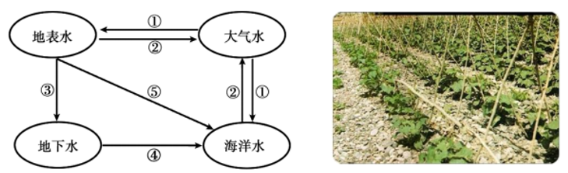
3．砂石覆盖对水循环环节的影响是（ ）
A．①增加 B．②增加 C．③增加 D．⑤增加
4．水循环（ ）
A．只能使外流区的一部分水体不断更新B．促使物质不断从陆地向海洋单向迁移
C．可缓解不同纬度地区热量收支不平衡D．使水资源在任何时候都能够取之不尽

伊利湖、安大略湖分别是北美洲五大湖中最南、最东的湖泊。伊利湖面积约257万平方千米，平均深度18米，最深64米。安大略湖面积约196万平方千米，平均深度86米，最深244米。下图分别示意伊利湖和安大略湖的位置及其1972-1973年蒸发量变化。据此完成下列小题。
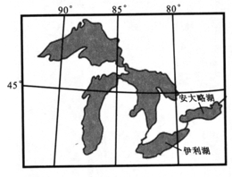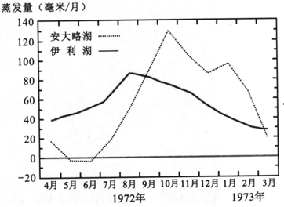
5．安大略湖蒸发量峰值时间上迟于伊利湖，其主要影响因子是（ ）
A．面积 B．深度 C．纬度位置 D．海陆位置
6．5-6月安大略湖多雾的原因是（ ）
A．降水使湖区周边温度降低 B．降水使湖面温度低于周边气温
C．融冰使湖区周边气温偏低 D．融冰使湖面温度低于周边气温
7．安大略湖结冰期始于（ ）
A．10月 B．11月 C．12月 D．1月

“雨季一来，城里看海”一度成为全民讨论的热点，也是全国多座城市的尴尬。读图比较两种不同地面水循环环节的差异，完成下面小题。
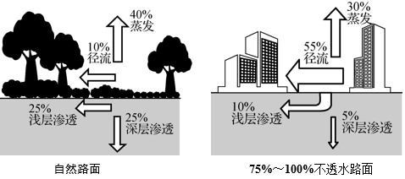
8．与自然路面相比，城市路面（ ）
A．下渗明显增多 B．地表径流加大 C．地面蒸发增加 D．地下径流增多
9．下列能有效防御城市内涝的措施有（ ）
①采用透水砖 ②人工减少降水量 ③保护天然池塘、河道 ④扩大绿地面积
A．①②④ B．②③④ C．①③④ D．①②③

地中蒸渗仪装置是一个较完美的降雨—径流—入渗—作物、地表蒸腾蒸发量（简称蒸散量）等水平衡要素相互转化的观测试验装置。我国部分地区依据地下水埋深和作物根系的一般特点，设计大型地中蒸渗仪装置，利用水量平衡原理，进行量化研究根系吸水层中的有效降水量。下图为地中蒸渗仪装置原理图，实验小组用该装置在一次降水过程中进行了测量，测得该次降雨量为P，蒸散量为E，量筒①的量为R，量筒②的量为D。读图，据此完成下列小题。
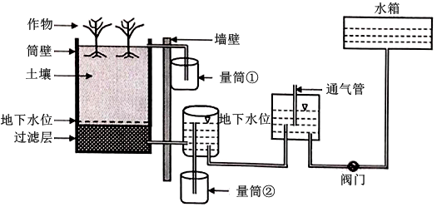
10．该次实验测得的根系吸水层中的有效降水量为（ ）
A．P+R-E-D B．P-R-E-D C．P-R+E-D D．P-R-D
11．受该装置成本较高的影响，下列地区运用该装置效益最高的是（ ）
A．海南三沙市 B．珠江三角洲
C．成都平原 D．淮北平原

12．下图为“新疆坎儿井工程示意图”。新疆利用坎儿井输水的主要原因是（ ）
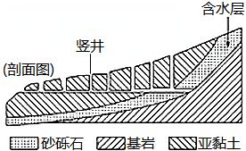
A．地下径流流速快 B．地下水不易被污染，水质好
C．地下水较稳定，流量变化小 D．可以减少地表径流，减少水分蒸发
13．下列关于水循环意义的叙述不正确的是
A．地球表面物质迁移的强大动力 B．是海水运动的主要动力
C．对全球的水分和热量进行调节 D．塑造了丰富多彩的地表基本形态
14．读北半球某河流的年径流量变化曲线示意图，可判断该河流可能位于
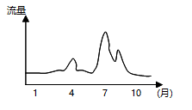
A．地中海沿岸 B．亚热带大陆东岸
C．温带大陆内部 D．我国东北地区
伊塞克湖位于吉尔吉斯东部的山间盆地，湖面平均水位约1600米，有多条河流流入，湖水只通过蒸发支出。该山间盆地年降水量约100多毫米，夏季盆地东侧山地降水可达500多毫米。天山山脉甲山峰西坡海拔2300米以上依次出现森林、草甸、寒荒漠和积雪冰川带。下图为伊塞克湖位置示意图。
据此完成下列小题。
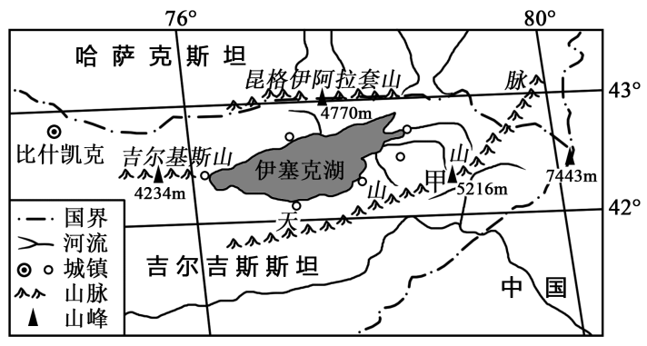
15．夏季，伊塞克湖所在盆地盛行
A．偏东风 B．偏西风 C．偏南风 D．偏北风
16．图中甲山峰西坡海拔2300米以上的自然带更替主要是因为
A．水分条件的变化 B．热量条件的变化
C．光照条件的变化 D．土壤类型的变化
17．关于伊塞克湖特征的说法，正确的是
A．湖水主要参与了海陆间水循环 B．东部盐度较高，西部盐度较低
C．东西长不足20千米 D．湖水水位季节变化较大

水库具有多种功能，如防洪、发电、灌溉、养殖等，并且能改善局部地区的气候。下图中，左图是某水库洪水时径流调节示意图，右图是某水库蓄水前后对库内周围地区降水量的影响示意图。
读下图完成下面小题。
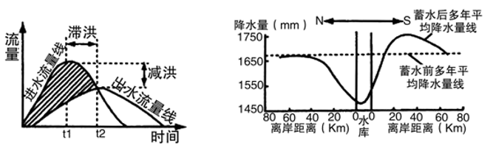
18．下列叙述正确的是( )
A．水库建成后，可能使河流下游地区鱼类绝迹
B．可能会增强河流下游泥沙沉积
C．左图中水库最高水位出现的时间是t1
D．左图中水库最高水位出现的时间是t2
19．读右图，导致水库中心区蓄水后年降水量变化的最主要原因是( )
A．水库中心区蓄水后冬季气温升高，大气上升运动旺盛
B．常年在高气压的控制下
C．蓄水后夏季增温慢，大气的上升运动不旺盛
D．蓄水后水汽蒸发量变大

“一滴水从波涛汹涌的大海，化为天上的白云，再到漫天的大雪，使地面银装素裹，融化后渗入地下，被植物的根系吸收。”下图为地球圈层间的物质交换示意图。读图，完成下面小题。
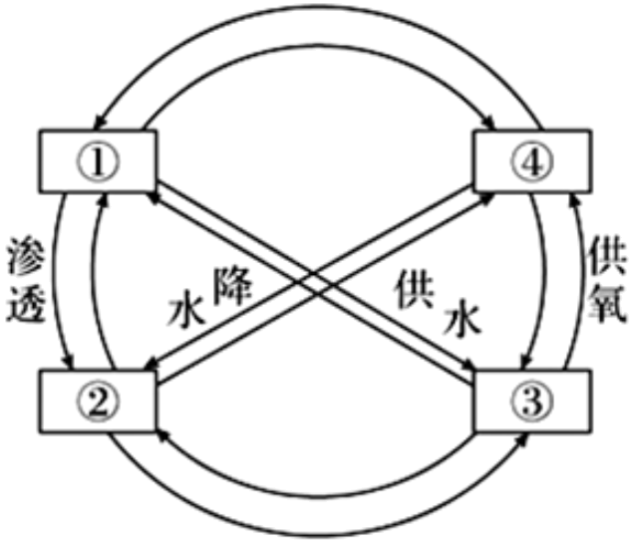
20．材料描述的现象主要体现了哪个圈层的变化（ ）
A．大气圈 B．水圈 C．岩石圈 D．生物圈
21．图示圈层①②③④依次为（ ）
A．水圈、岩石圈、生物圈、大气圈 B．水圈、生物圈、岩石圈、大气圈
C．生物圈、水圈、岩石圈、大气圈 D．岩石圈、生物圈、水圈、大气圈

下面左图是某著名内流湖，右图表示其水位季节变化情况。读图完成下面小题。
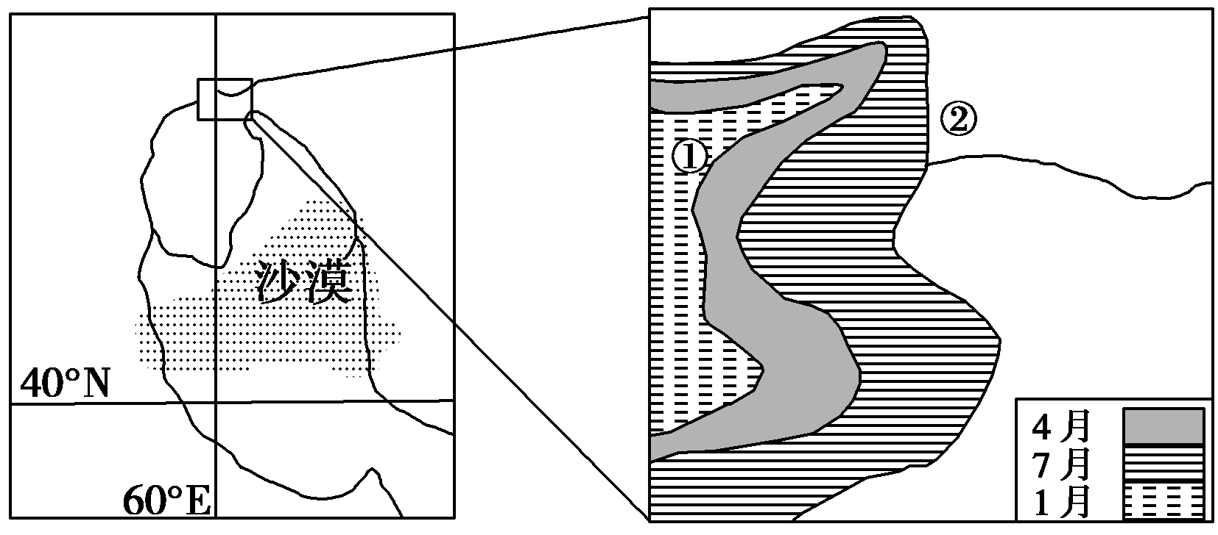
22．影响该湖泊水位变化的主要因素是
A．地形 B．风沙 C．降水 D．气温
23．近年来，②线逐渐靠近①线，最可能的原因是
A．该湖泊冬季水量减少 B．该区域夏季降水量减少
C．围湖造田，泥沙淤积 D．引水灌溉，入湖水量减少

“一滴水从波涛汹涌的大海，化为天上的白云，再到漫天的大雪，使地面银装素裹，融化后渗入地下，被植物的根系吸收。”
结合所学知识，完成下列小题。
24．这段描述涉及的水循环的环节依次是
①蒸发 ②降水 ③水汽输送 ④下渗
A．①③②④ B．①②④③ C．②③④① D．①③④②
25．水循环联系的地球圈层有
①水圈 ②软流层 ③生物圈 ④大气圈
A．①②④ B．①②③ C．②③④ D．①③④
26．水循环深刻而广泛地影响着全球地理环境，下列说法叙述正确的是
A．使全球水资源空间分布趋于平衡 B．促进物质迁移和能量交换
C．使地球表面变得高低起伏 D．使水资源短缺不再出现

27．黄河下游的河床高出两岸的地面数米，河水与两侧潜水之间的补给关系是( )
A．河水补给潜水 B．潜水补给河水
C．河水和潜水互补 D．二者互不补给
柬埔寨的洞里萨湖是一个水量季节变化很大的大湖。洞里萨湖北部的吴哥通王城两边有两个巨大的长方形人工湖——西池和东池。这两个大水池并不是在地面挖坑形成的，而是在地面上四面筑起土墙形成高于地面的水库，是著名的古老灌溉工程（图1），图2为图1区域内的气温与降水年变化图。
据下图完成下面小题。
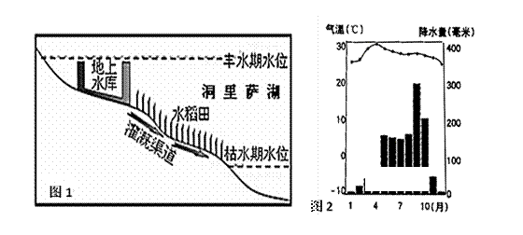
28．这两个地上水库能有效发挥灌溉作用的时间是（ ）
A．2～6月 B．5～9月 C．8～12月 D．11～次年4月
29．当洞里萨湖沿岸地区水稻种植面积最广时，下列哪种作物在我国华北已进入生长期（ ）
A．小麦 B．油菜 C．棉花 D．花生

二、综合题
30．读图和材料，回答下题。
祁连山被称为伸向沙漠的一座“湿岛”，常言“弱水三千只取一瓢”。其实，“弱水”是黑河部分河段的别称。
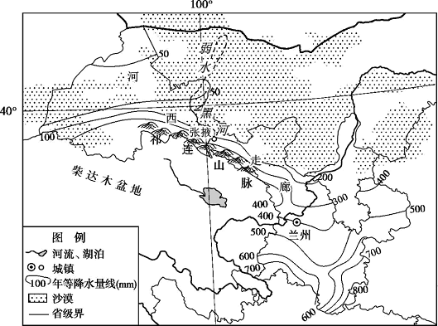
说明黑河的主要河流特征及其成因。
31．下图是“淮安市某中学研究性学习小组设计的小区下水道改造前后的管道分布示意图”。读图回答下列问题。
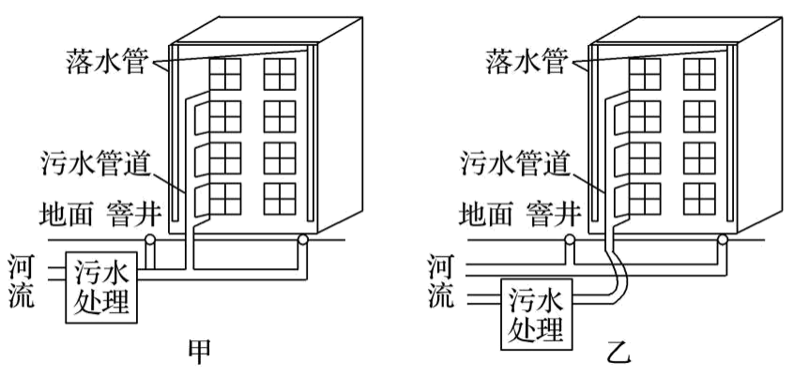
（1）该污水处理方式影响了水循环的( )
A．降水环节 B．蒸发环节 C．水汽输送环节 D．径流环节
（2）乙图与甲图的区别在于 。下水道改造的目的是 。
（3）请你从资源化角度谈谈图示管道改造的积极意义。

参考答案：
1．B 2．A

【分析】1．黄河源自青藏高原的巴颜喀拉山，注入渤海，故诗句中的“天”指巴颜喀拉山，“海”是指渤海，B正确。故选B。
2．长江流经：青海（青）-四川（川）-西藏（藏）-云南（滇）-重庆（渝）-湖北（鄂）-湖南（湘）-江西（赣）-安徽（皖）-江苏（苏）-上海（沪）注入东海；黄河流经青海、四川、甘肃、宁夏、内蒙古、陕西、山西、河南及山东9个省，最后流入渤海。长江与黄河共同流经的省级行政区为四川和青海，黄河、长江都发源于青藏高原的三江源地区，故共同流经的地形区是青藏高原，A正确。故选A。
【点睛】
3．C 4．C

【分析】3．该图为水循环，①表示降水，②表示蒸发，③表示下渗，④表示地下径流，⑤表示地表径流。砂石覆盖，对①降水没有影响，A错误；砂石覆盖，可以阻挡土壤水分蒸发，减少土壤水分蒸发，应该是②减少，B错误；砂石覆盖，增加地表粗糙度，减小地表径流流速，从而增加③下渗，C正确；砂石覆盖，可以减少⑤地表径流，D错误。故选C。
4．水循环使陆地水资源不断更新，不止外流区部分，A错误；不是单向的，海洋水也能向陆地迁移，B错误；可以缓解不同纬度地区热量收支不平衡，C正确；如果一个地区水资源的使用数量超过了其补给量，也会导致水资源枯竭，D错误。故选C。
【点睛】砂田也谓石田，是用不同粒径的砾石和粗砂覆盖在土壤表面而成，是我国西北干旱地区经过长期生产实践形成的一种世界独有的保护性耕作方法，具有明显的蓄水、保墒、增温、压碱和保持地力作用。
5．B 6．D 7．C

【分析】5．安大略湖面积小于伊利湖，但是深度远大于伊利湖，湖水深度大，水量多，升温慢，最高水温出现的时间晚，所以，蒸发量峰值时间迟于伊利湖。B正确。ACD错误。故选B。
6．安大略湖多雾在于水汽遇冷凝结，5-6月安大略湖处于融冰期，融冰使湖面温度低于周边温度，水汽遇冷凝结成雾。D正确。ABC错误。故选D。
7．安大略湖结冰时放热，蒸发量增加，读图分析可知，安大略湖结冰期应该始于12月份。C正确，ABD错误。故选C。
【点睛】结合材料，准确从材料中提取出有用的地理信息，再调动和运用所学知识进行分析，是正确解答本题的关键。
8．B 9．C

【分析】8．与自然路面相比，城市路面硬化程度较高，使得地表水很难下渗，下渗减少，导致地下径流减少；城市地表很难保存水分，使得蒸发减少；由于下渗、蒸发等环节减少，地表径流加大，B正确，A、C、D错误。故选B。
9．采用透水砖，增加下渗量，使得地表积水减少，从而有效防御城市内涝，①符合题意；城市降水主要受大气环流决定，人工干预力度有限，不可能大规模改变城市降水量，②不符合题意；保护天然池塘、河道，有利于大量蓄积雨水，减少城市街道上的积水，从而有效防御城市内涝，③符合题意；扩大绿地面积，可以在雨季时增加下渗量，使得地表积水减少，从而有效防御城市内涝，④符合题意。综上所述，故选C。
【点睛】城市建设对水循环环节的影响：城市建设使得地表硬化，使得地表水很难下渗，下渗减少，导致地下径流减少；城市地表很难保存水分，使得蒸发减少；城市建设导致热岛效应加剧，城区盛行上升气流，有可能使得降水增多；由于前面环节的变化，使得地表径流增加。
10．B 11．D

【分析】10．据材料,量简①的量为地表径流量,量简②的量为地下径流量。所以,该次实验测得的根系吸水层中的有效降水量=P(降水量)－R（地表径流量)-E(蒸散量)-D(地下径流量)。B正确，ACD错误，故选B。
11．材料中说明,该装置是我国部分地区依据地下水埋深和作物根系的一般特点而设计,该装置成本不低,应当主要针对缺水地区的灌溉而设计,对于降水丰富的地区其价值不大,四个选项中，淮北相对缺水，D正确，故选D。
【点睛】本题以实验形式考查不循环的知识及环节，解题的关键是根据材料与图形信息进行分析，根据水平衡原理得出：有效降水量=P(降水量)－R（地表径流量)-E(蒸散量)-D(地下径流量)。
12．D
【详解】坎儿井是一种输水工程，与其他水渠最大的区别就是水渠位于地下，主要原因是新疆地区光照强，蒸发旺盛，水渠位于地下能够减少蒸发和减少因下渗造成的水分损耗，由图可知坎儿井在地下流经坡度反而比地表小，A错误。坎儿井的水源本质上还是地表水，因为是收集冰雪融水引水到绿洲，B、C错误。故选D。
【点睛】
13．B
【分析】水循环具有非常重要的意义．第一，它维护了全球水量平衡，第二，使淡水资源不断更新，第三，使地球各个圈层之间，海陆之间实现物质迁移与能量交换，第四，它影响全球的气候和生态，并不断雕塑地表形态．
【详解】水循环是地球表面物质迁移的强大动力，故A与题意不符； 近地面风带是海水运动的主要动力，与水循环无关，故B正确； 水循环对全球的水分和热量进行调节，故C与题意不符；水循环塑造了丰富多彩的地表基本形态，故D与题意不符。综上分析，本题选择B。
【点睛】本题难度适中，属于知识性试题，解题的关键是掌握水循环的地理意义．
14．D
【分析】该题考查河流分布。
【详解】观察图可知，该河流有两个汛期，即春汛和夏汛，春汛因冬季积雪融化，而使河流出现一个汛期，在我国分布在东北地区，选D项。
15．B 16．B 17．D

【分析】试题考查影响降水的因素
15．结合材料“该山间盆地年降水量约100多毫米，夏季盆地东侧山地降水可达500多毫米”可知，东坡降水多，为迎风坡，推测出夏季该地盛行偏西风，B正确。故选B。
16．由材料“甲山峰西坡海拔2300米以上依次出现森林、草甸、寒荒漠和积雪冰川带”可知，海拔2300米以上，自然带更替类似于从亚寒带针叶林带向极地的自然带更替规律，影响主要因素是气温，B正确。故选B。
17．由材料“湖水只通过蒸发支出”可知，伊塞克湖是内流湖，湖水不参与海陆间水循环；从图中看湖东部注入河流多，西部注入河流少，可推测出东部盐度较低，西部盐度较高；从图中看湖泊东西长大于2个经度，可推测出东西长大于20千米；根据图中山地的海陆位置和海拔高度可判断出，注入湖泊的河水的主要补给类型是冰雪融水，可推测出夏季水量大，湖泊水位高，水位季节变化较大，D正确。故选D。
18．D 19．C

【解析】18．水库建成后会对水库上下游河流之间鱼类的洄游产生一定影响，但不会导致河流下游地区鱼类绝迹，A错；水库修建以后，水库以上河段泥沙在库区淤积，河流下游泥沙沉积量减少，B错；图中显示，t₂之前时间段进水流量大于出水流量，则水库总水量在增加，水位不断升高，在t₂之后则相反，水位下降，故水库最高水位出现时间是t₂，C错，D正确，故选D。
19．水库蓄水后，夏季库区水域面积大，水库中心区升温较慢，温度低于周边地区，故水库中心区空气上升作用较弱，降水少，冬季库区总体气温较低而降水不多，故库区年降水量会变小，C正确；若大气上升运动旺盛，则水库中心区降水应变多，A错；水库中心区冬季在高气压的控制下，B错；水库蓄水后，整个库区水域面积增大，水汽蒸发量会变大，但水库中心区降水明显减少，主要原因在于大气上升运动不旺盛，排除D。故选C。
20．B 21．A

【解析】20．“一滴水从波涛汹涌的大海，化为天上的白云”描述的是水汽蒸发的过程，“再到漫天的大雪，使地面银装素裹”描述的是降水的过程，“融化后渗入地下，被植物的根系吸收”描述的是下渗的过程。所以材料描述的现象体现了水圈的变化，所以本题正确答案为B。
21．图中①圈层能为③圈层供水且能渗进②圈层，因此①是水圈、②是岩石圈；③可为④供氧，④可为②提供降水，因此③是生物圈、④是大气圈，所以本题正确答案为A。
22．D 23．D

【解析】22．根据图示经纬度信息判断，该内流湖位于中亚地区，湖泊水源补给主要来自高山冰雪融水，湖泊水位受气温影响最大，D正确。故选D。
23．近年来，②线逐渐靠近①线，说明湖泊萎缩；该湖主要是高山冰雪融水补给，湖泊面积缩小，主要是入湖水量减少；引水灌溉，导致入湖水量减少，D正确。故选D。
24．A 25．D 26．B

【解析】24．从大海中的水滴到天上的白云，涉及的环节是蒸发和水汽输送；从天上的白云到地面的白雪，涉及的环节是降水；渗入地下，涉及的环节是下渗，因此涉及的水循环的环节依次是①③②④。据此分析本题选A。
25．水循环是指自然界的水在水圈、大气圈、岩石圈、生物圈四大圈层中连续运动的过程。岩石圈由地壳和地幔软流层以上部分组成。因此水循环联系的地球圈层不包括软流层。据此分析本题选D。
26．本题主要考查水循环的地理意义：联系四大圈层、促进水体更新，促进物质迁移和能量传输；流水作用改造着地表形态，B对。水循环维持着全球水的动态平衡，但不能使水资源空间分布趋于平衡，A错；使地球表面变得高低起伏的是内力作用和外力作用，C错；水资源短缺既有自然原因，也有人为原因，水循环不能使水资源短缺不再出现，D错；据此分析本题选B。
【点睛】水循环是自然界的水在水圈、大气圈、岩石圈、生物圈四大圈层中通过各个环节连续运动的过程。其主要形式有海陆间水循环、海上内循环、内陆循环。其主要环节有蒸发、降水、地表径流、下渗、地下径流等。目前人类主要可以干预地表径流。
水循环意义：
(1)使地球上的水体处于不断的更新状态,维持全球水的动态平衡;
(2)是地球上最活跃的能量交换和物质转移过程之一;
(3)是海陆间联系的主要纽带，自然界最富动力作用的循环运动，不断塑造地表形态。
27．A
【详解】黄河下游的河床高出两岸的地面数米，水向低处流，河水与两侧潜水之间的补给关系是河水补给潜水，A对。B、C、D错。
28．D 29．A

【解析】28．柬埔寨所在的中南半岛为热带季风气候，有明显的旱雨季变化，受降水季节变化大的影响，洞里萨湖水位季节变化大。图中显示在丰水期湖泊水位超过地上水库坝高；当湖泊处于丰水期时，湖水淹没地上水库，自动实现蓄水；在枯水期时，湖泊水位下降，水库放水用于灌溉。水库有效发挥灌溉作用为湖泊的枯水期时，热带季风气候区降水集中于夏秋季，河流枯水期为冬春季，据此分析本题选D正确。
29．雨季湖泊水位高，湖泊沿岸被湖水淹没，不能进行水稻种植；在枯水期湖水水位下降，湖盆大面积出露，此时种植水稻。故当湖泊沿岸水稻种植面积最广时，为我国冬春季节。华北地区棉花、花生春季种植，秋季收获，故排除C、D；华北地区不种油菜排除B；华北冬小麦秋季种，次年夏季收获，每年11月至次年4月已进入生长期，故本题选A项正确。
【点睛】中南半岛主要是热带季风气候，冬春季节为少雨季节，夏秋季节多雨。古代灌溉工程多在枯水季节效益显著。
30．特征：是内流河、时令河；流向自南向北；流量季节变化大；有结冰期。
成因：深居内陆，降水量小，蒸发量大；地势南高北低；以高山冰雪融水和山地降水补给为主，受气温、降水变化影响大；冬季寒冷。
【分析】本题以黑河所在区域图为切入点，考查河流特征及影响因素的相关知识，主要考查学生的描述和阐释问题的能力，体现了区域认知和综合思维地理学科核心素养。
【详解】河流水系特征一般从以下几方面进行描述：河流长度、流向；水系状况与流域范围；支流数量及其形态；河网形态、密度；落差或峡谷分布；河道的宽窄、弯曲深浅等。河流的水文特征―般包括径流量、含沙量、汛期、结冰期、水能资源、流速及水位。读图可知，黑河地处西北地区，深居内陆，降水少，河流补给以高山冰雪融水和山地降水为主，其流量大小及变化主要受气温和降水影响，流量季节变化大，有结冰期且冬季断流，为时令河。读图可知，该流域地势南高北低，河流自南向北流。
31．（1）D
（2）雨水管道与污水管道分离；保护水资源，减少污水处理量
（3）可将雨水收集起来实现资源化；回灌地下水，缓解地面沉降。（答案合理即可）
【分析】本题主要考查的是水循环和水资源合理利用。旨在考查学生知识迁移能力和对水循环的理解。
【详解】（1）图中污水经过处理后通过管道进入河流，通过窨井进入地下，故影响的是水循环的径流环节。故选D。
（2）甲图污水管道与雨水管道合用，乙图污水管道与雨水管道分开使用。下水道改造的目的是减少污水处理厂的污水处理量，节约能源，节约水资源。
（3）城市管道改造可以实现雨水的资源化，收集的雨水可以用作园林用水、回灌地下水或作盥洗用水等。

